ANEXO 4
UBICACIÓN DE LOS PREDIOS PARA LOTE 2

Las ESRs se encuentran en los predios y coordenadas mostrados a continuación:

# | ESR
4 | SAN IGNACIO DE MOXOS  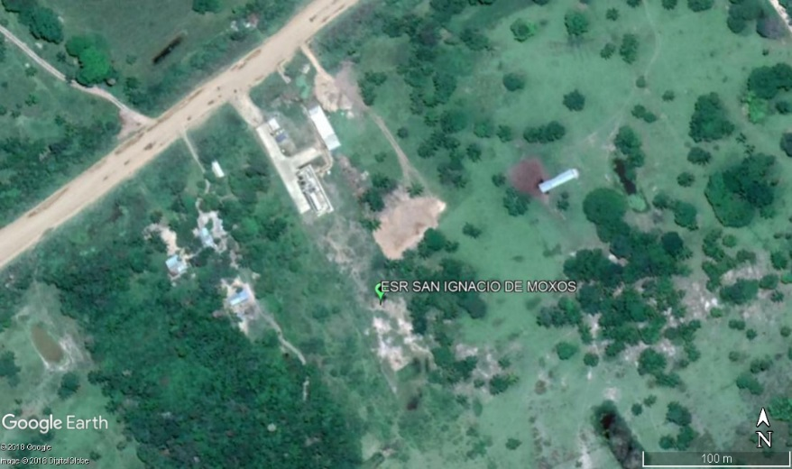
5 | SANTA ANA DE YACUMA  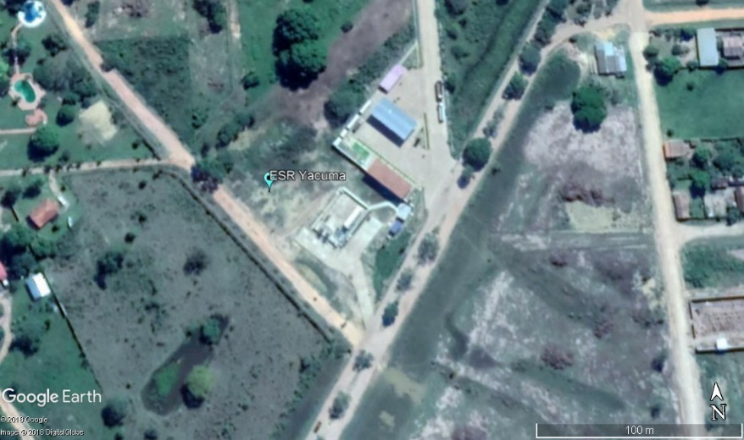
6 | TRINIDAD  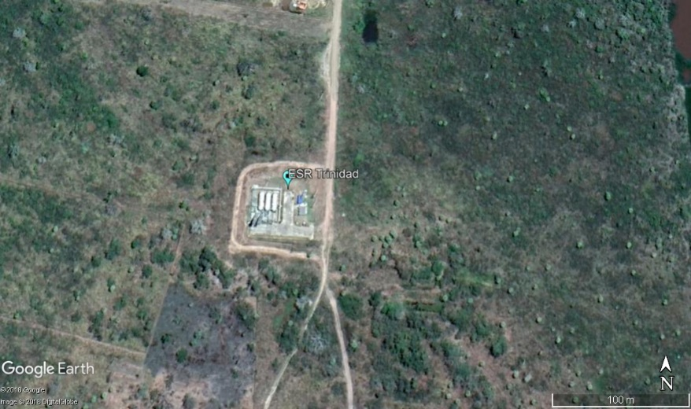

# | ESR | Coordenadas  Este (UTM) | Coordenadas  Norte (UTM)
4 | SAN IGNACIO DE MOXOS | 214401.00 | 8338917.00
5 | SANTA ANA DE YACUMA | 237271.00 | 8478113.00
6 | TRINIDAD | 299653.00 | 8358883.00

